Bildende Kunst Bildungsplan 2016
Lehrer / Lehrerin: Spoerel | Klasse: 7
Bild (Titel der Werke):
Jan Vermeer van Delft: „Die Küchenmagd“; Tom Hunter, „Frau, einen Räumungsbefehl lesend“;; Pablo Picasso, „Das karge Mahl“; Jeff Wall, „Der Gitarrist“;
Georges de la Tour, „Der Falschspieler mit dem Karo-As“

Projekttitel / Unterrichtseinheit:

Performative Bilduntersuchung

Methode: Nachahmung des Bildes
Zwei Schüler, „Künstler“ und „Modell“ analysieren das Portrait. Die portraitierte Person wird in
Haltung, Kleidung, Ausdruck mit den Gegenständen im Bild und dem Hintergrund möglichst
genau mit einfachen Mitteln nachgeahmt.

- Fotografie

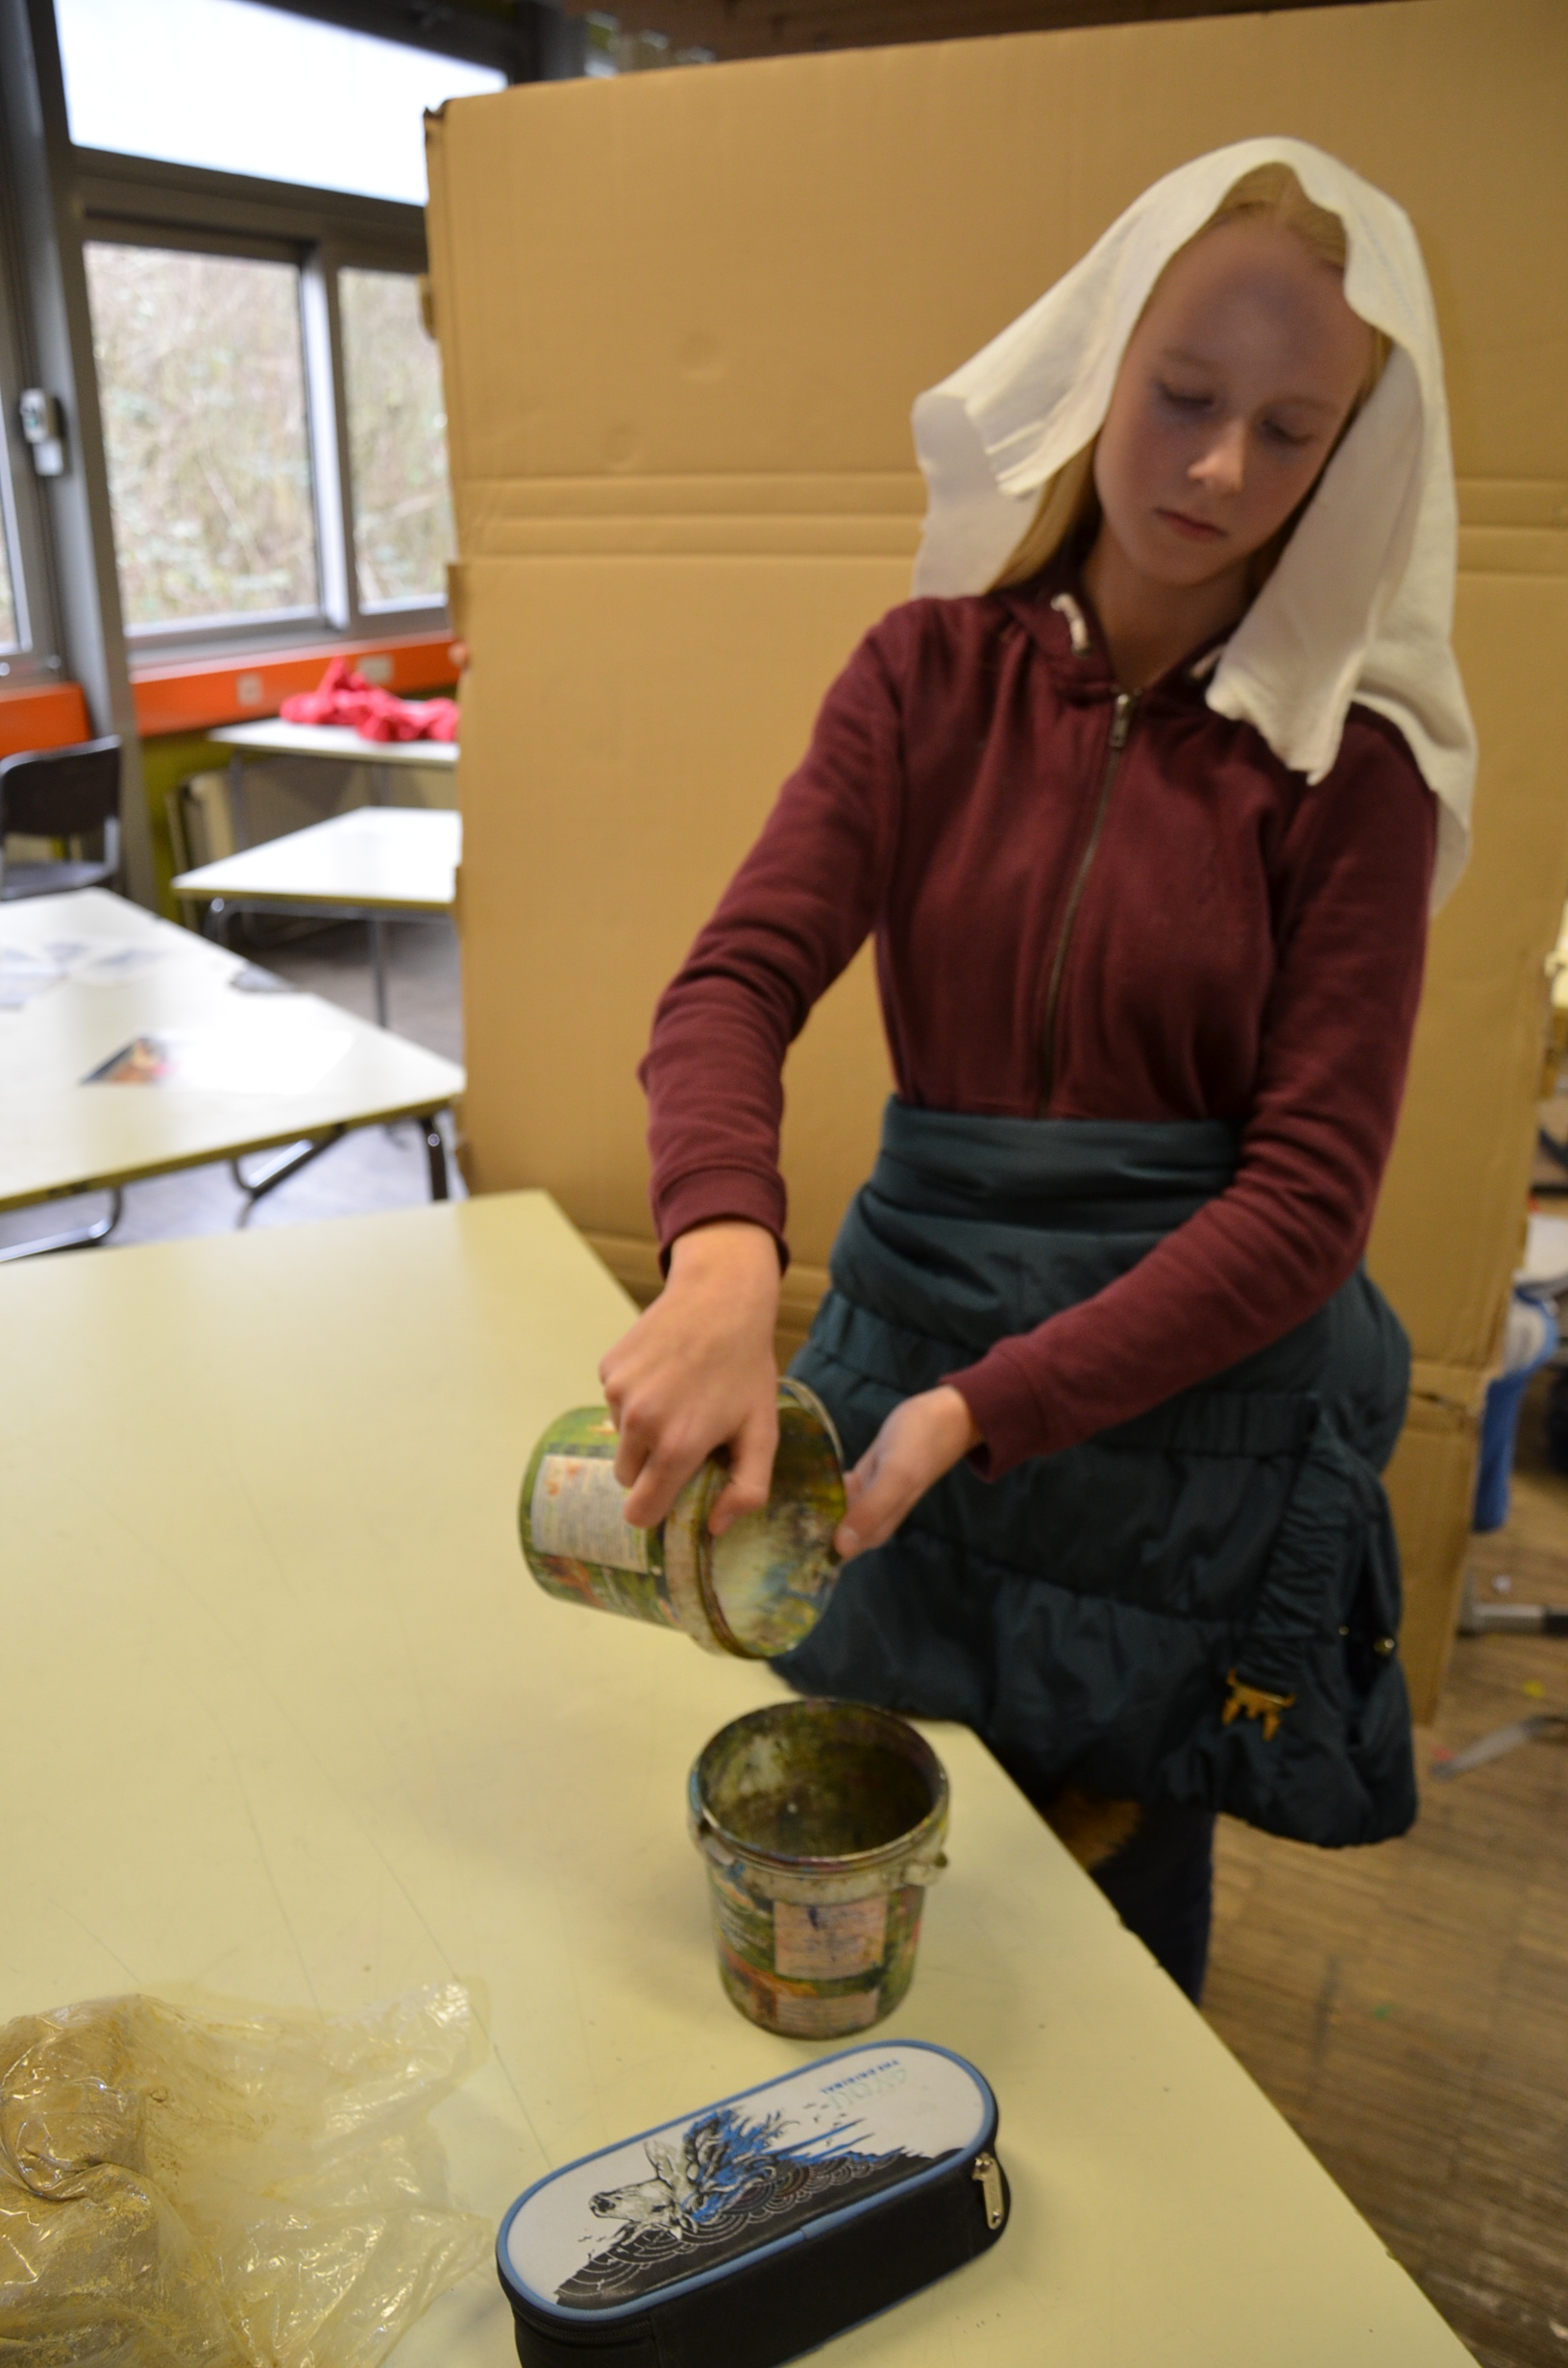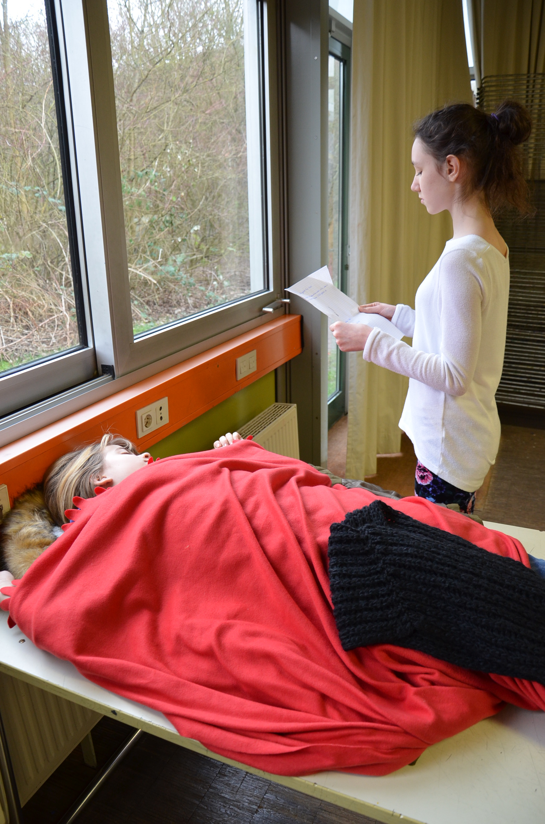
Jan Vermeer van Delft: „Die Küchenmagd“ Tom Hunter, „Frau, einen Räumungsbefehl lesend“
Bildquelle: ZPG Sek1 BK Bildquelle: ZPG Sek1 BK

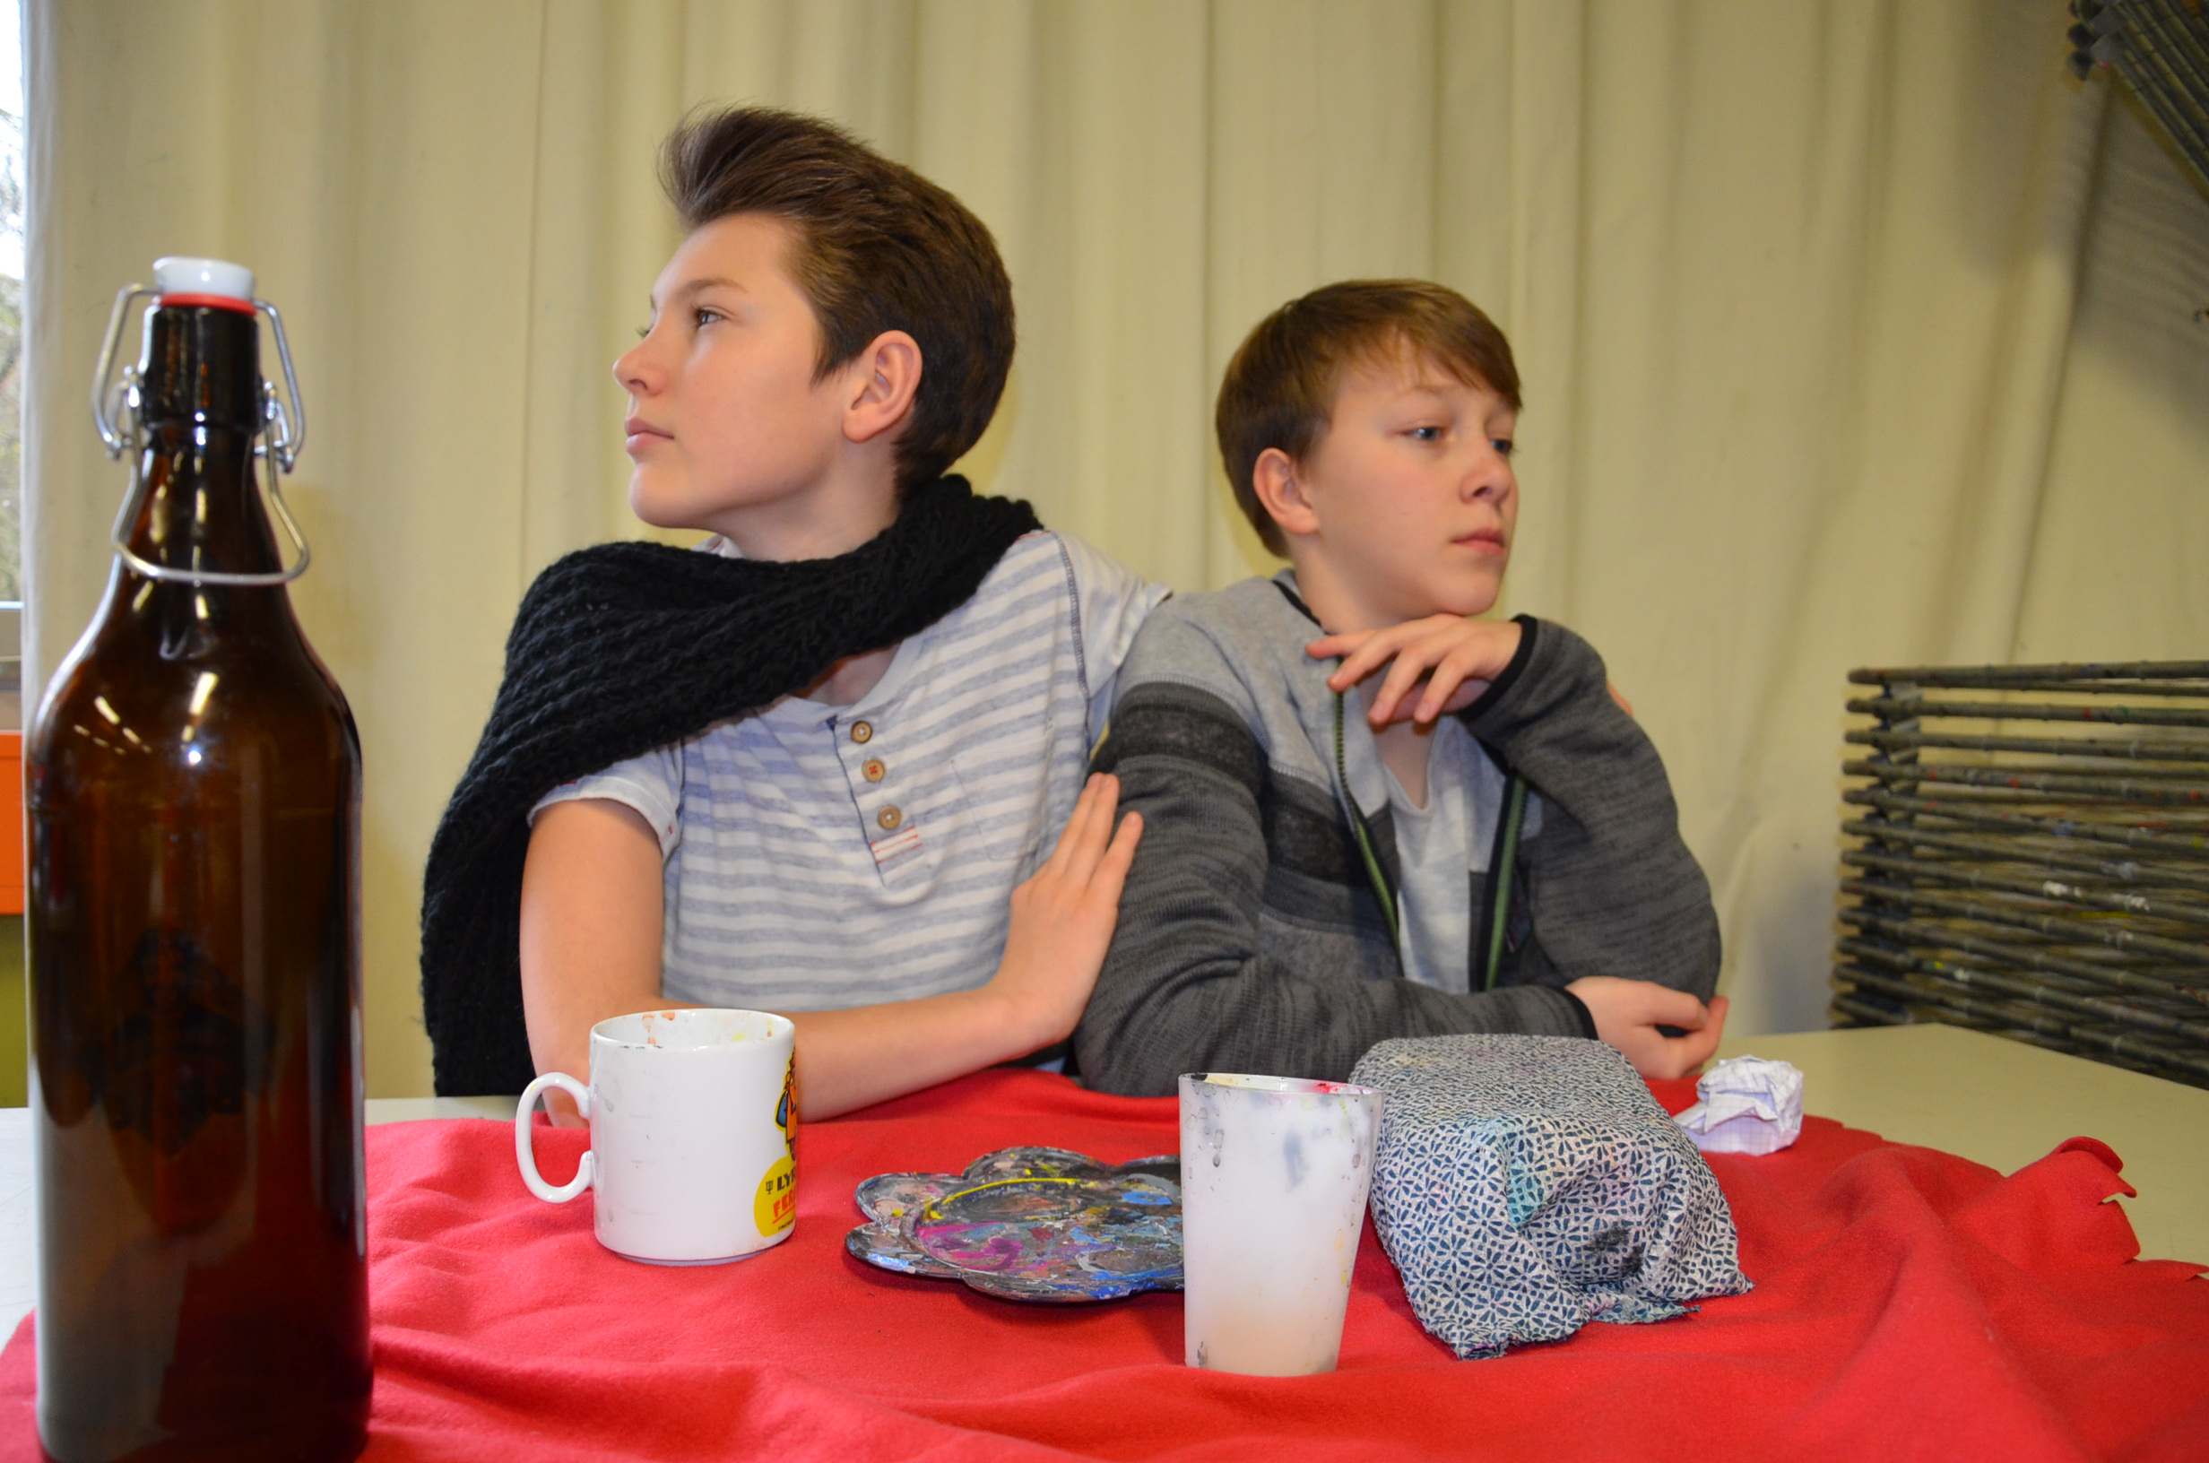
Pablo Picasso, „Das karge Mahl“, Bildquelle: ZPG Sek1 BK

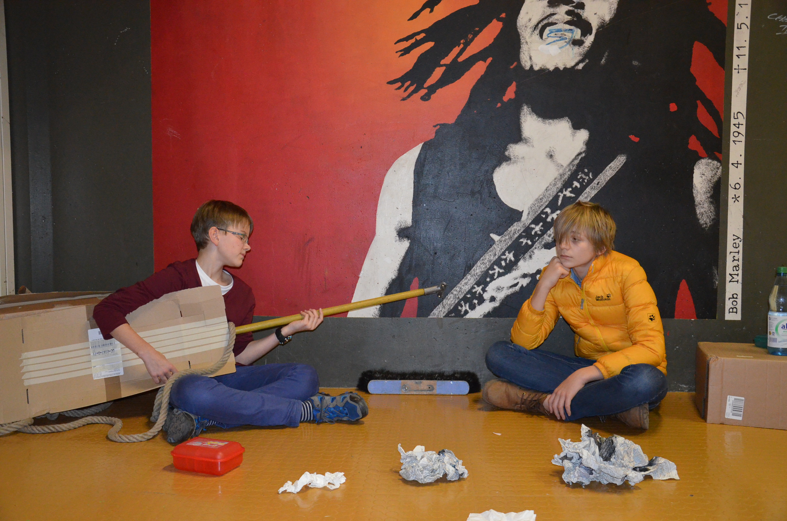
Jeff Wall, „Der Gitarrist“, Bildquelle: ZPG Sek1 BK

Mögliche Weiterführung:
- Veränderung der Darstellung im Sinne eines eigenen Kommentars oder einer Karikatur
- Improvisation im dargestellten Kontext, darstellendes Spiel
- Rollenspiel, z.B. Interview
Schülerinnen und Schüler stellen Fragen an die portraitierte Person, um mehr über ihre Zeit, über ihre Herkunft etc. zu erfahren

Methode 2: Bilderzählungen:
Schülergruppe und Regisseur setzen sich genau mit Haltung, Ausdruck, Anordnung und Umgebung der Bildfiguren auseinander und imitieren das Bild mit einfachen Mitteln. Ausgehend von den Fragen, was erzählt wird und welcher Moment der Erzählung dargestellt wird, entwickelt die Gruppe in Improvisation und darstellendem Spiel eine Geschichte, die das vorliegende Bild einbindet.
Fotostory
Die gespielte Szene wird in Form einer Fotostory (in 4 Bildern) oder als Film festgehalten.

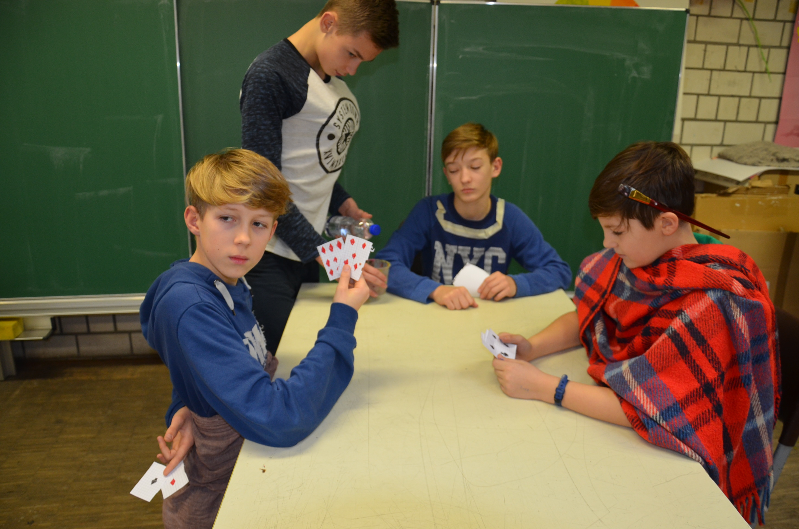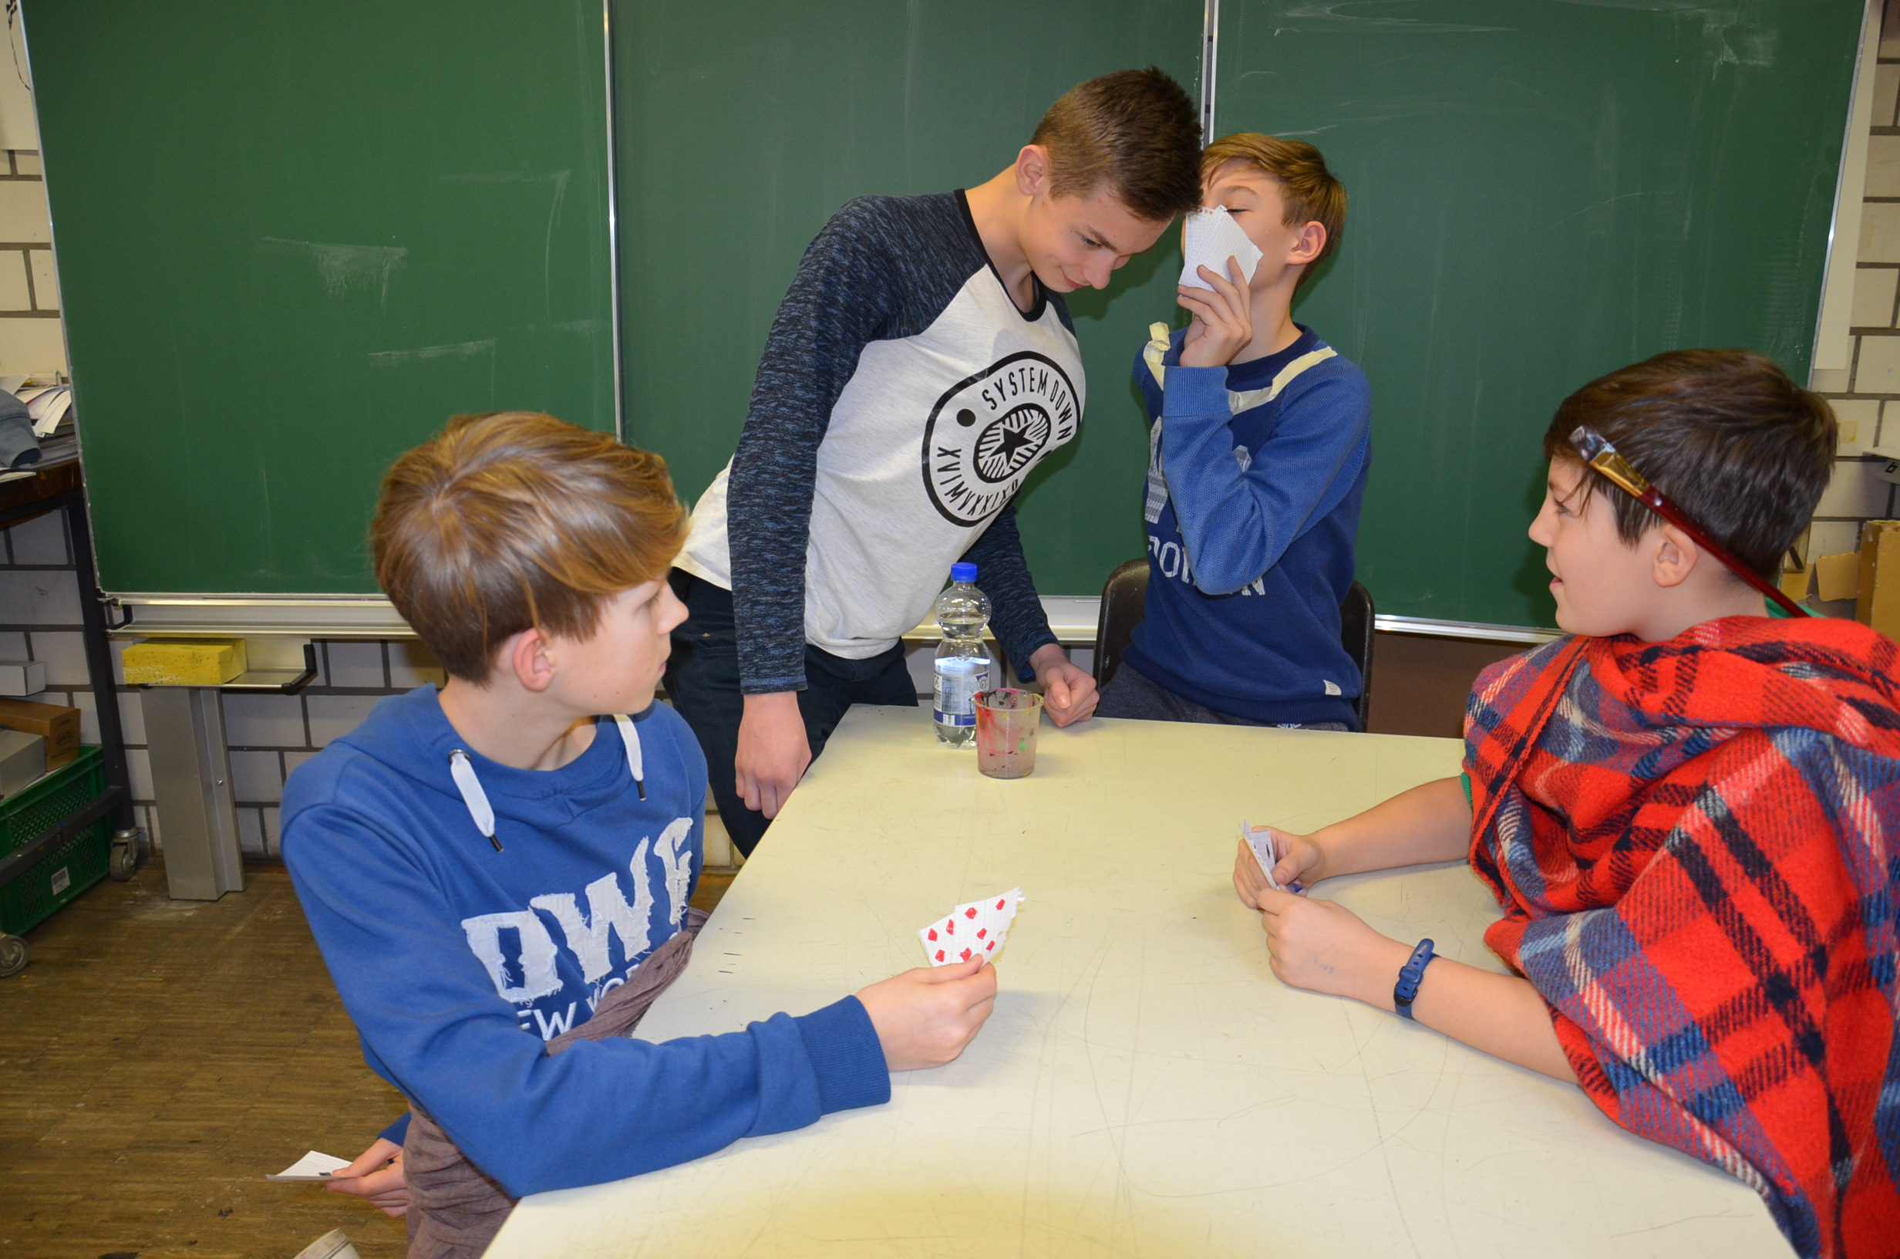
Georges de la Tour, „Der Falschspieler mit dem Karo-As“ Bildquelle: ZPG Sek1 BK
Bildquelle: ZPG Sek1 BK

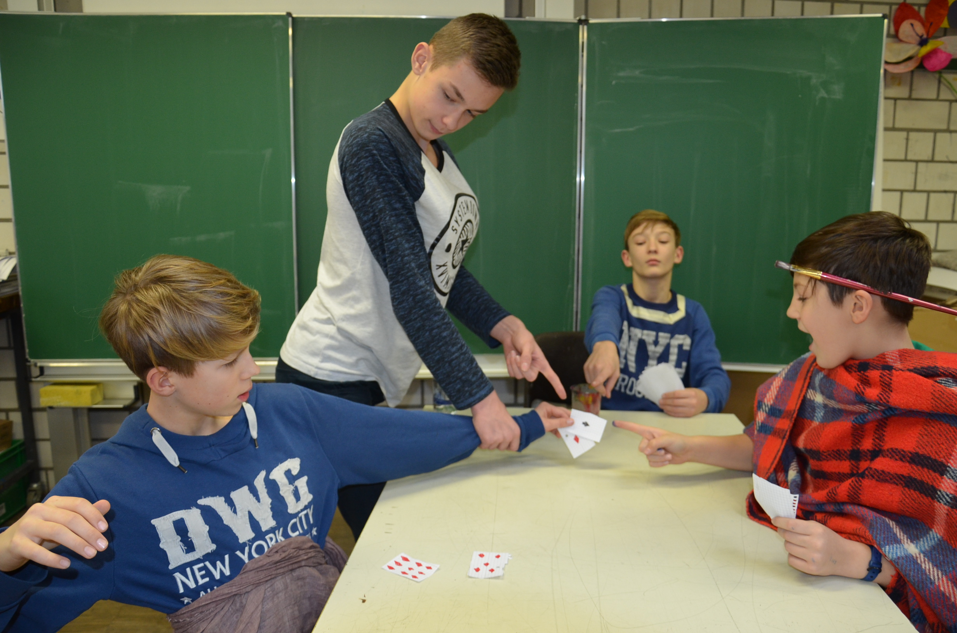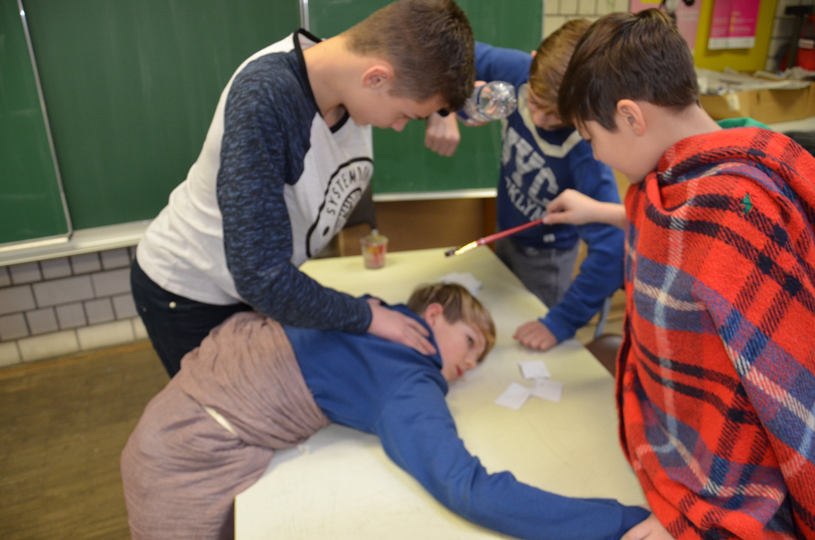
Bildquelle: ZPG Sek1 BK Bildquelle: ZPG Sek1 BK

Hinweise / mögliche weiterführende Aufgabenstellungen:
- Aktion: Szenische Darstellung, (- Film)
- Malerei: Portrait, Genredarstellung, zeitgemäß

Prozessbezogene Kompetenzen

2.1 Rezeption
1. sich zunehmend offen und kritisch mit eigenen Wahrnehmungen und Deutungen auseinandersetzen
2. Strategien entwickeln, um ihre Wahrnehmungen zu schärfen, ihre Imagination zu vertiefen und ihre Empfindungen differenziert zu äußern
4. Bilder in historischen Zusammenhängen, in Bezug zu gesellschaftlichen Strukturen und in Auseinandersetzung mit anderen Kulturen wahrnehmen, diese einordnen und sie angemessen beurteilen

2.2 Reflexion
1. sich fachspezifische Methoden und Verfahren im Umgang mit Bildern aneignen und diese zum Erkenntnisgewinn nutzen
2. ihre bildnerischen Gestaltungs- und Arbeitsprozesse beschreiben, diese hinterfragen und bewerten
3. verbale, bildhafte und handelnde Problemlösestrategien entwickeln

2.3 Produktion
2. gestaltende Handlungsmöglichkeiten und Aktionsformen nutzen und erproben
3. fokussiert und konzentriert bildnerisch arbeiten
4. bei der Such nach individueller Gestaltung und eigener Lösung Experimentierfreude entwickeln
6. kooperative Arbeitsformen nutzen und erproben

2.4 Präsentation
2. verschiedene Methoden, Medien und Sozialformen einsetzen, um ihre Gestaltungs- und Arbeitsergebnisse zu zeigen, darzustellen, vorzuführen oder auszustellen

Inhaltsbezogene Kompetenzen

Bild 3.2.1
(2) Bilder verbal und nonverbal untersuchen und vergleichen
(3) Bilder charakterisieren, differenziert interpretieren und beurteilen
(4) Bilder in Beziehung zur Produktion und im Wechselspiel mit dem eigenen Tun untersuchen und dabei die enge Verbindung von Erleben und Schaffen erkennen und reflektieren
(5) Bezüge zu stilistischen, kulturellen, historischen und betrachterbezogenen Bedingungen erkennen und begründen
(6) Erlebnisse und Erfahrungen mit Bildern anderen mitteilen und in unterschiedlicher Form darstellen und präsentieren (mündlich, schriftlich, gestalterisch oder performativ)

Medien 3.2.4.1.
(1) Bilder (z. B. Fotografie, Animation, Film) gestalten und für verschiedene analoge und digitale Medien weiterverarbeiten

Aktion 3.2.4.2
(1) für einen darzustellenden Inhalt ein Handlungskonzept entwickeln und dokumentieren (z. B. Storyboard, Drehbuch)

